甘肃省白银市会宁县2020—2021学年度第一学期期末试题八年级物理试题

|  |  |  |  |  |  |  |
| --- | --- | --- | --- | --- | --- | --- |
| 题号 | 一 | 二 | 三 | 四 | 五 | 总 分 |
| 得分 |  |  |  |  |  |  |

**一、单选题（每题3分，共36分）**

1．下列估测最符合实际的是（ ）

A．最适宜的室内温度是36℃ B．物理课本的长度是26dm

C．一瓶农夫山泉的质量为500mg D．成人的步行速度约为1m/s

2．下列说法中正确的是（　　）

A．水的温度没有达到沸点时，水是不能蒸发的

B．将水果用保鲜膜包好后再放入冰箱冷藏是为了减缓蒸发

C．夏天将-10℃的冰棒从冰箱取出，它会立即熔化

D．使用干冰进行人工增雨过程中，干冰先升华后液化

3．关于声现象，下列说法错误的是（　　）

A．“真空铃”实验说明声音不能在真空中传播

B．声音是由物体的振动产生的

C．人们通过音色来判断不同歌手的声音

D．优美动听的歌声一定不是噪声

4．下列说法中正确的是（　　）

A．“震耳欲聋”说的是音调 B．“隔墙有耳”说明真空能传声

C．装消音器是在人耳处减弱噪声 D．超声波击碎结石，声波能传递能量

5．下列说法正确是（ ）

A．将一面五星红旗拿到月球上，其质量变小 B．铁块磨掉一个角，质量不变

C．将铜块轧成铜片，其质量不变 D．一杯水结冰，其质量变大

6．将质量相等的水、盐水和食用油分别装在三个完全相同的容器中，密度关系为*ρ*盐水>*ρ*水>*ρ食用油*，则甲、乙、丙三个容器依次分别装的是（　　）

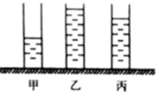A．食用油、盐水、水 B．盐水、水、食用油

C．盐水、食用油、水 D．水、盐水、食用油

1. 有一个医用氧气瓶，装满时氧气的密度为3kg/m³，后来输氧消耗了1/3，则剩余氧气的密度为（ ）

A．2kg/m³B．3kg/m³ C．2/3kg/m³ D．1/3kg/m³

8．两个做匀速直线的物体甲、乙，乙运动的时间是甲的3倍，甲的速度是乙的2倍，那么甲、乙两物体的运动路程之比是（ ）

A．3:5 B．2:3 C．1:3 D．3:2

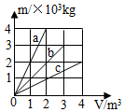9．a、b、c分别是由不同种物质制成的实心物体，它们的质量和体积的关系如图所示，分析图象可知（　　）

A．a物质的密度最小

B．c物质的密度最大

C．b物质与a物质的密度之比为1:2

D．a物质的密度取决于质量和体积的大小

10．下列现象中与日食形成原理相同的是（　　）

A．小孔成像 B．水中倒影 C．雨后彩虹 D．海市蜃楼

11．夜晚人经过路灯时，地面上的影子长度变化情况是（　　）

A．先变短，后变长 B．越来越短 C．先变长，后变短 D．越来越长

12．有一圆柱形敞口容器，从其左侧某一高度斜射一束激光，在容器底部产生一个光斑*O*，如图所示，下列操作使光斑向右移动的是（ ）

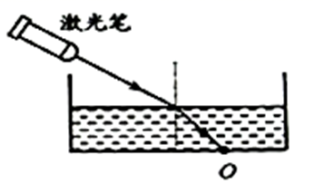A．水面高度不变使激光笔向左平移

B．激光射入角度不变使水面上升

C．水面高度和入射点不变使激光入射角减小

D．激光射入角度不变使水面下降

**二、填空题（每空1分，共20分）**

13．弦乐器发出声音是因为弦的 产生的，用不同的力度弹拨琴弦，这样做的目的是改变乐器的 （选填“响度”、“音调”或“音色”）；人们是通过 来辨别吉它发出的声音；如果半夜有人弹吉它，戴上耳罩就可以减弱噪音，这是在 （选填“声源处”、“传播过程”或“人耳处”）减弱噪声。

14．一只燕子沿着湖面在距离湖面6m的空中飞行，在湖面上形成了倒影，湖水深4m，则燕子的像距离湖面 m。身高1.6m的人站在镜子前3m处，镜中的人像高为 m，当人靠近镜子时，镜中像的大小 （选填“变大”、“变小”或“不变”）。

15．光线垂直入射到平面镜上时，反射角为 度。一束光从空气斜射到某液面上发生反射和折射，若入射角为60º，则反射光线与镜面的夹角为 。反射光线与折射光线的夹角为87º，折射角的大小 。

16．人工降雨是在云层中播撒大量的干冰，干冰迅速 （物态变化名称），并 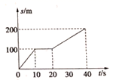大量的热量，使周围空气中的水蒸气 _（物态变化名称）形成小水滴或 成小冰晶（物态变化名称）。

17．如图所示的图像是某物体在40s内沿直线运动的s-t图像．

分析图像信息,前20s内物体通过的路程为 _m;在这40s内,该物体的平均速度为 m/s．若以地面为参照物，该物体在第15s时 （ 选填“静止”、“运动”）。

1. 甲、乙两物体同时同地沿同一方向向东做匀速直线运动，甲在3s内运动了12m，乙在5s内运动了15m，若以甲为参照物，则乙向 运动；若以乙为参照物，则路边的树向

运动；10s后甲乙相距 m.

**三、作图题（19题4分，20题6分，共10分）**

19．如图中，木块的长度是_______cm，,温度计示数是________0 C

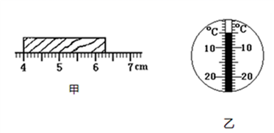



1. (1)如图所示，画出图中物体*AB*在镜中所成的像。（保留作图痕迹）
2. 如图，—束光射向三棱镜，画出这束光两次折射的大致图像。

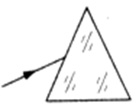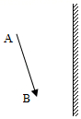

**四、实验题（每空2分，共20分）**

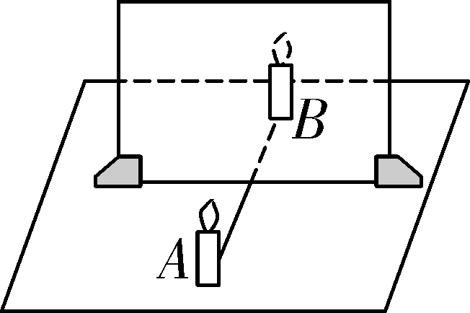21．如图所示，是“探究平面镜成像的特点”的实验装置图。

（1）选取两根完全相同的蜡烛做实验，这是为了探究像与物的 关系；

（2）在实验中用平板玻璃代替平面镜，目的是 。

（3）实验时在玻璃板前面放置一支点燃的蜡烛，再拿没有点燃的相同蜡烛在玻璃板后面移动，直到跟前面那支蜡烛的像 。

（4）在寻找蜡烛像的位置时，眼睛应该在蜡烛 （填“A”或“B”）这一侧观察，若小明无论怎样调节后面的蜡烛，都无法与像重合，请你推测可能的原因是 。

22．某同学操场上捡到一块大理石的石子，准备在实验室测定它的密度。

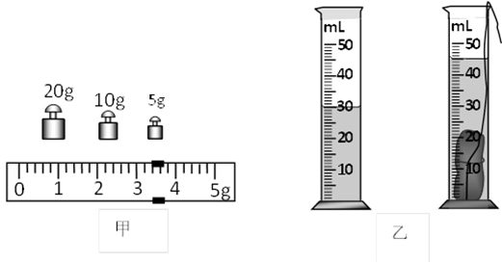

(1)调节天平时发现左盘偏高，则他应将平衡螺母向 _调节，直至天平平衡；

(2)用调好的天平测石子的质量，当盘中所加砝码和游码位置如图（甲）所示时，天平平衡，则此石子的质量为 g．在量筒内装有一定量的水，该石子放入前、后的情况如图（乙）所示，则石子的体积是 cm3，此石子的密度是 kg/m3；

(3)若这位同学先测量了石子的体积，然后再测量石子的质量，那么测得的密度值将 （选填“偏大”、 “偏小”或“没有影响”）。

1. **计算题（23题6分，24题8分，共14分）**

23．校园足球比赛开始之前队员进行热身训练，队员绕着400m操场跑步热身，通过前半程用时100s.

（1）求前半程队员跑步的速度.

（2）若跑完全程的时间不得超过180s，则队员后半程至少应以多快的速度跑步.

24．有一个容器装满酒精后总质量是653g，现将一个质量是237g的铁球放入容器内，放入后总质量为850g.（铁的密度7.9×103kg/m3，酒精的密度0.8×103kg/m3）

（1）求这个铁球的体积.

（2）铁球是否空心？若空心，则空心部分体积是多大？

2020—2021学年度第一学期期末八年级物理试卷答案

1. 选择题 1-5.D B D D C 6-10.C A B C A 11-12 . A D

二、填空题 13. 振动 响度 音色 人耳处 14. 6米 1.6米 不变

15.0度 30度 33度 16. 升华 吸收 液化 凝华 17.100米 5m/s 静止 18. 西 西 10m

三、作图 19. 2.29cm -50 C

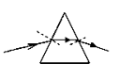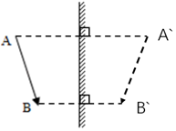20.(1) (2)

四、实验题 21．左 38.4 15 2.56×103 偏大

22． 大小 便于确定像的位置 完全重合 A 玻璃板与水平桌面不垂直

五、计算 23.(1)v=s/t=200m/100s=2m/s (2)t=180s-100s=80s v=s/t=200m/80s=2.5m/s

24.(1)溢出酒精质量为 m=653g+237g-850g=40g 小球体积为v=m/ρ=40g/0.8g▪cm-³=50cm³

1. 小球实心体积为v=m/ρ=237g/7.9g▪cm-³=30cm³ , 30cm³<50cm³ 所以是空心 空心部分体积为v空=50cm³-30cm³=20cm³